Отчет
Домашняя работа №2
Разработка и интеграция микросервиса на Go

1. Результаты нагрузочного тестирования

Условия тестирования wrk: -t12 – 12 потоков генерирующих нагрузку; -c500 – 500 одновременных соединений; -d60s – длительность теста 60 секунд.
Настройки сервиса: Rate Limiter 1000 запросов в секунду; Включен Audit Logger; метрики собираются Prometheus.

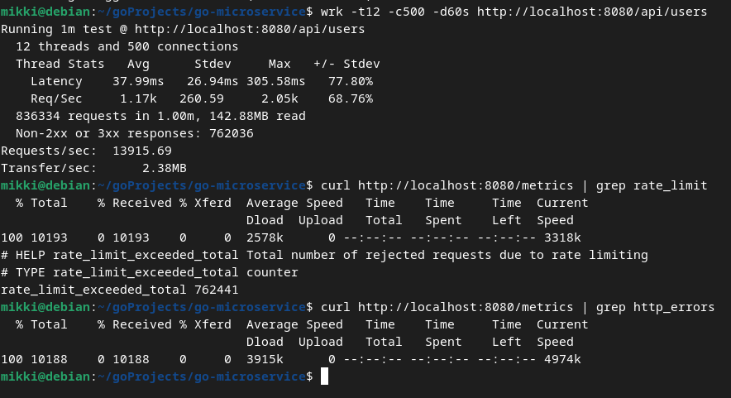

По результатам тестиования были полученны следующие результаты: 836334 запроса попыталось выполнить wrk; 13915,69 запросов/сек – средняя RPS по всем потокам выше установленного лимита, часть запросов была отклонена; Средняя задержка запроса составила 37,99 ms, что показывает, что сервис хорошо справился с нагрузкой; Latency Max составило 305,58 ms, что показывает достаточно редкие пики и быстрое обслуживание запросов; 762036 запроса было отклонено Rate Limiter.

Выводы:
Rate Limiting сработал корректно: большинство запросов выше 1000 RPS отклоняются
Средняя Latency стабильна, пики редки получившийся сервис устойчив.
Сервис успешно справился с высокой нагрузкой (~14k RPS) без падений.
Метрики Prometheus позволяют визуализировать нагрузку, ошибки и latency в реальном времени
Audit Logger реализованный в горутине не блокировал обработку запросов.

